Упрощенная схема взаимодействия "клиент-сервер".
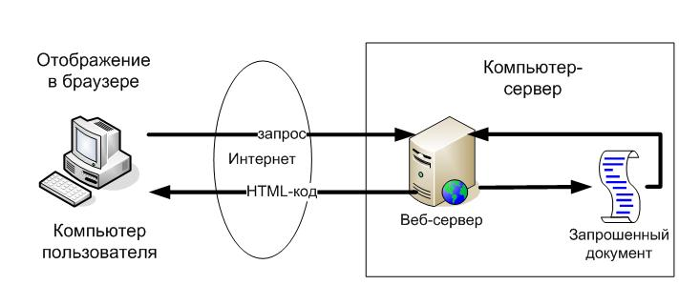

Расширенная схема взаимодействия "клиент-сервер" (ИСПОЛЬЗОВАНИЕ CGI - СЦЕНАРИЕВ).

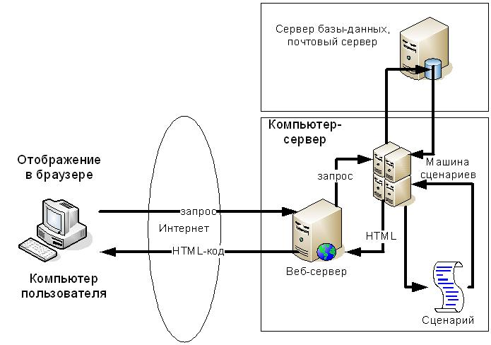

УСТАНОВКА И КОНФИГУРИРОВАНИЕ «ДЕНВЕР» - сервер Apache (в данном случае - виртуальный) + PHP + MySQL.
(КОНФЛИКТУЕТ С Skype, ПЕРЕД УСТАНОВКОЙ И ПРИ ЗАПУСКЕ ПЕРЕД РАБОТОЙ ВЫЙДИТЕ ИЗ Skype (ЕСЛИ У ВАС ЗАПУЩЕНО ДАННОЕ ПРИЛОЖЕНИЕ))

1.Запускаем предоставленный исполнительный *.exe файл (или скачанный с denwer.ru).
2.Закрыть появившееся окно.
3.Нажимаем Enter.
4.Вводим директорию для установки программы (например, C:\den), для подтверждения нажимаем Y и Enter, еще раз Enter.
5.Выбираем букву для будущего виртуального диска (например, W), нажимаем Enter – идет копирование файлов.
6.Выбирается вариант установки программы (рекомендуется 1-й).
7.Для создания ярлыков на рабочем столе нажимаем Y и Enter.
8.Должны получить окно с надписью «Денвер успешно установлен».
9.Для запуска программы запустить ярлык «Старт Денвер».
(Перед выключением компьютера запустите ярлык «Стоп Денвер»)

Чтобы проверить, правильно ли работает установленный у нас на машине пакет программ, ЗАМЕНЯЕМ ВСЕ СОДЕРЖИМОЕ файла C:\den\home\localhost\www\index.php (ОН ТАМ ЕСТЬ ПО УМОЛЧАНИЮ, путь такой, если при установке «Денвера» вы указали каталог C:\den) на :

<html>
<head>
<title>Проба PHP</title>
</head>
<body>

<?php
echo 'ПРИВЕТ!!!';
?>

</body>
</html>

Теперь при наборе в строке браузера http://localhost/ НА ЭКРАНЕ ДОЛЖНО ПОЯВИТЬСЯ СЛОВО «ПРИВЕТ!!!»

Общий синтаксис (сравнение с js). Операторы (сравнение с js). Встраивание php – кода в html – код, встраивание html - кода и js – кода в php – код.

1.Может встраиваться прямо в HTML (js) – код или быть самостоятельным кодом (расширение файла должно быть php – хотя, может зависеть от хостинга).
2.Ограничители php-кода : <?php ... ?> или <? ... ?>.
3.Окончание : в конце оператора символ «;» должен быть всегда.
4.Переменные : не надо заранее определять (var), начинаются со знака $.
5.Имена переменных : регистрозависимые, функций – нет.
6.Типы данных : кроме String, boolean, Object (как в js), числовые двух типов – Integer / Float и дополнительно Array (массивы).
7.Константы : define("pi", 3.14) – далее по коду без $, неизменяемая.
8.Кавычки : только двойные «"», если в строке переменные (НО, БЕЗ ОПЕРАЦИИ, НЕ ФУНКЦИИ, НЕ ГЛОБАЛЬНЫЕ, НЕ МНОГОМЕРНЫЕ МАССИВЫ).
9.Конкатенация : символ «.».

(ВСЕ ОСТАЛЬНОЕ (комментарии, правила для записи имен переменных, типы данных, основные операторы), ПРАКТИЧЕСКИ, ТАКОЕ ЖЕ, КАК МЫ РАССМАТРИВАЛИ В JS)
(НЕКОТОРЫЕ ОСОБЕННОСТИ (true или 1, && или and, || или or) БУДУТ ОТМЕЧЕНЫ В ПРОЦЕССЕ ПРАКТИКИ)

Функция echo – ПОЧТИ аналог alert из js, но ВЫВОД НЕ В ОКНО, А ПРЯМО В БРАУЗЕР и ПОЧТИ АНАЛОГ innerHTML из js (может быть вывод HTML – кода И js - КОДА), но ВЫВОД НЕ В ЭЛЕМЕНТ, А ТАКЖЕ ПРЯМО В БРАУЗЕР :
<html>
<head></head>
<body>
<?php // php ВСТРОЕННЫЙ В html
$a=5; // Объявление переменных и их инициализация
$b =2;
echo '<a href="#" id="ssilka" onclick="ssilka.style.backgroundColor=\'gold\';return false;">Изменить мой фон</a><br>'; // html и js (в виде ОБРАБОТЧИКА СОБЫТИЙ) ВСТРОЕННЫЕ В php
echo "Результат сложение $a и $b:<br>"; // Переменные $ внутри кода php можно указать ПРОСТО В ТЕКСТЕ, ЕСЛИ "
echo "<b>".($a+$b). "</b>"; // Строка с html - кодом и с переменными - символ «.» - конкатенация (НУЖНА, Т.К. ВНУТРИ ОПЕРАЦИЯ), ($a+$b) – результат сложения значений двух переменных, () – нарушение приоритета для выполнения сложения
?>
</body></html>

ВСТРАИВАНИЕ КОНСТРУЦИИ js В ВИДЕ <script>…</script> В php. ПЕРЕДАЧА ПЕРЕМЕННОЙ ИЗ php В js (НО js ВСТРОЕННЫЙ В php).

<html>
<head>
</head>
<body>

<?php
$aa="gold"; // Значение переменной будем использовать в js
echo '<a href="#" id="ssilka" onclick="fon(); return false;">Изменить мой фон</a><br>';

echo '<script>'; // ИЛИ ТАК…(1)
echo 'function fon() {';
echo "ssilka.style.backgroundColor='$aa';"; // Передача переменной в js НАПРЯМУЮ (Т.Е. ПРЯМО В КОДЕ php) – «?php … ?» НЕ ТРЕБУЕТСЯ, КАВЫЧКИ ДВОЙНЫЕ (Т.К. ВНУТРИ ПЕРЕМЕННАЯ), ТРЕБУЮТСЯ ДОПОЛНИТЕЛЬНЫЕ '…' ДЛЯ СТИЛЯ (НЕ СМОТРЯ НА ТО, ЧТО ЗАДАЛИ $aa="gold";)
echo '}';
echo '</script>';

?>

</body>
</html>

Встраивание php – кода в js – код, ПЕРЕДАЧА ПЕРЕМЕННЫХ ИЗ php В js.

<html>
<head>
</head>
<body>

<?php
$a=5; // Объявление переменных и их инициализация
$b =2;
$cveta="blue";
echo '<a href="#" id="ssilka" onclick="cvet(); return false;">Посчитать и изменить мой цвет</a><br>';
?>

<script>
var cislo=3+<?php echo $a+$b; ?>; // php ВСТРОЕННЫЙ В js – передача числа (<? ?> не ограничиваются кавычками – НУЖНО ЧИСЛО!!!)
var cvett='<?php echo $cveta; ?>'; // … передача строки ('<? ?>' ограничиваются кавычками – НУЖНА для дальнейшего использования СТРОКА)

function cvet() { // php ВСТРОЕННЫЙ В js – вывод числа и использование строки
alert(cislo);
ssilka.style.color=cvett;
}

</script>
</body>
</html>

ПЕРЕДАЧА ПЕРЕМЕННЫХ js (html) В php.
Поскольку JavaScript (html) выполняются на стороне пользователя, а PHP на стороне сервера, то значение не может быть передано напрямую. Поэтому результат выполнения кода JavaScript (или значения из html - формы) передаются в PHP через протокол HTTP (Т.Е., может быть ДВА МЕТОДА – GET и POST).

Способ ПЕРВЫЙ – GET – МЕТОД (через адресную строку).

index.php

<html>
<head>
</head>
<body>

<script type="text/javascript">
var user_width=screen.width; // Получим ширину экрана
var user_height=screen.height; // Получим высоту экрана
location.href="test.php?width="+user_width+"&height="+user_height; // Передадим эти значения для обработки в php
</script>

</body>
</html>

test.php

<html>
<head>
</head>
<body>

<?php
echo 'Ширина: '.$_GET["width"].', высота: '.$_GET["height"]; // Примем в php и выведем на экран (ДЛЯ ДАННЫХ ПЕРЕМЕННЫХ НУЖНА КОНКАТЕНАЦИЯ, ПРОСТО «"» НЕДОСТАТОЧНО – ГЛОБАЛЬНЫЕ ПЕРЕМЕННЫЕ)
?>

</body>
</html>

Способ ВТОРОЙ – POST – МЕТОД (через «тело» http).
Будем использовать форму для того, чтобы отправить данные на сервер методом POST.
index.php
<html>
<head>
</head>
<body>
<form name="form1" method="post" action="test.php"> <!-- Передадим в php значение, введенное в поле -->
<input type="text" name="text1" size="40">
<input type="submit" value="Отправить">
</form>
</body>
</html>

test.php
<html>
<head>
</head>
<body>
<?php
echo 'Вы ввели: '.$_POST["text1"]; // Примем в php и выведем на экран
?>
</body>
</html>

Ветвления, циклы (сравнение с js).
СИНТАКСИС ВЕТВЛЕНИЙ И ЦИКЛОВ ПРАКТИЧЕСКИ ТАКОЙ ЖЕ, КАК МЫ РАССМАТРИВАЛИ В JS :
<html>
<head>
</head>
<body>
<?php
for($i=0; $i<=5; $i++) { // Цикл перебора чисел от 0 до 5
if($i<3) { // Условие – ветвление – числа после 2-х выводить «жирным»
echo "$i<br>";
}
else {
echo "<b>$i</b><br>";
}
}
?>
</body>
</html>

